Электрогазосварщик
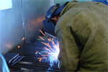
Профессия сварщика стоит на одном из первых мест по важности и востребованности на рынке труда Республики Беларусь. Без сварки невозможно представить ни одну из современных конструкций машин, механизмов, приборов. С изобретением сварки человеку стали подвластны все металлы, а также пластмассы, стекло, керамика. Это огромный, фантастический, увлекательный мир - современная сварка. Ей нужны творческие, ищущие, знающие люди.
Электрогазосварщик выполняет работы по газовой, электродуговой, газоэлектрической сварке и резке деталей различной длины, осуществляет наплавку, пайку и подогрев металла. Труд электрогазосварщика в основном ручной, его орудиями являются сварочные аппараты. Для защиты от тепловых и световых излучений используется спецодежда. В процессе производственной деятельности он:
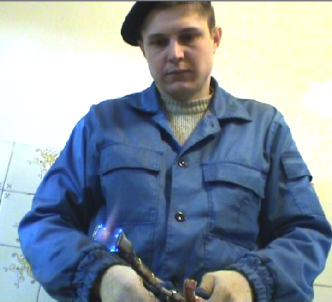
- собирает заготовки конструкций;
- налаживает сварочное оборудование;
- устанавливает требуемый режим сварки;
- регулирует процесс образования шва;
- предупреждает возникновение напряжений и деформаций в изделии;
- заваривает дефекты механизмов и конструкций.
Виды деятельности:
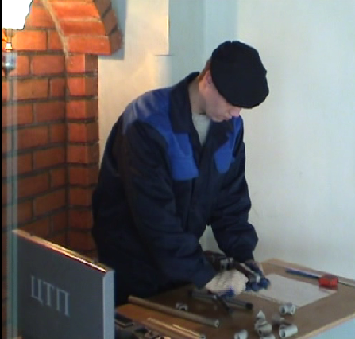
  - Ручная, электродуговая, газовая и другие виды сварки практически во всех сферах народного хозяйства:
- в строительстве;
- в авторемонтных и транспортных предприятиях;
- на заводах железобетонных конструкций;
- при монтаже любых конструкций;
- при строительстве мостов
  - художественно – прикладное творчество

Область базовых знаний:
- Устройство сварочного оборудования;
- Правила обслуживания электросварочной аппаратуры;
- Механические и технологические свойства свариваемых материалов и металлов;
- Марки и типы электродов;
- Виды сварных соединений и сварных швов;
- Режимы сварки, способы испытаний сварных швов;
- Виды дефектов, способы их предупреждения, устранения.
- физические, химические свойства и способы соединения металлов;
- устройство, принципы и режимы работы сварочных аппаратов;
- свойства электродов и способы их подбора для различных марок свариваемых металлов;
- правила подготовки деталей под сварку и технические требования к качеству сварочных соединений;
- причины возникновения внутренних напряжений и деформаций в свариваемых изделиях;
- меры предупреждения брака и пути его устранения.

Электрогазосварщик должен уметь:
- правильно выбирать и контролировать режим сварки,
- выполнять сварку в различных пространственных положениях,
- заваривать дефекты в узлах и обшивках,
- производить наплавку изношенных деталей.
Электрогазосварщики соединяют элементы металлоконструкции, трубопроводы, детали машин и механизмов с помощью сварочного аппарата.

Профессионально важные качества
- техническое мышление;
- пространственное воображение;
- точная координация движений;
- гибкость и подвижность рук;
- четкий глазомер;
- хорошее зрение и цветовосприятие;
- способность концентрировать внимание;
- аккуратность и уравновешенность.
Условия работы:
- Ремонтные работы в помещении и на открытом воздухе;
- Монтажные работы в помещении и вне помещения.

Личностные качества, интересы и склонности
- Тщательность, кропотливость;
- Внимательность, наблюдательность;
- Осторожность, выносливость;
- Аккуратность, умение организовать свой труд;
- Ответственность, терпеливость.
Качества, препятствующие эффективности профессиональной деятельности:
- Слабое здоровье;
- Быстрая физическая и психическая утомляемость;
- Психическая неуравновешенность;
- Торопливость, невнимательность;
- Неряшливость, безответственность.

